GEMEINSAME PRESSEMITTEILUNG

Ulm/Kornwestheim, 10. August 2015

Strategische Partnerschaft: Coolingvans und tkv präsentieren
das erste integrierte Kühlaggregat von Thermo King für Transporter
Kühlausbauhersteller und Transportkälte-Dienstleister bieten Komplettlösung für Vans

Der Ulmer Transportkälte-Dienstleister tkv und der Kühlausbau-Hersteller Coolingvans aus Kornwestheim präsentieren im Herbst das erste integrierte Thermo King-Kühlaggregat für Transporter. Die beiden strategischen Parnter entwickelten diese neue Lösung für den Verteilerverkehr auf Basis des bewährten Kühlmaschinen-Modells V200. Mit der integrierten Kühlanlage V200i können Fahrzeuge unter 2 Meter Gesamthöhe, wie der Mercedes Vito oder der VW Transporter T6, ab sofort ohne Dachaufbau ausgestattet werden. Der Kühlausbau von Coolingvans besteht aus präzise gefertigten GFK-Formteilen und bietet eine sehr gute Isolierung mit einem k-Wert von unter 0,4. Für einen optimalen Kälteschutz liefert Coolingvans die Fahrzeuge serienmäßig mit Doppeltürdichtungen aus. Die Kühlleistung der neu entwickelten, integrierten Version entspricht der Performance der klassischen Thermo King V200 Kühlmaschine als Dachanlage und ist auch mit Netzbetrieb lieferbar. Coolingsvans und tkv zeigen die Transporter-Lösung mit der neuen, integrierten Kühlmaschine im Herbst auf zwei bedeutenden Fachmessen: Erstens auf der Nutzfahrzeug-Messe NUFAM in Karlsruhe vom 24. bis 27. September 2015 in in der dm Arena, Stand A 30 – dem Stand der S & G Automobil AG; zweitens auf der Fleisch-Fachmesse SÜFFA in Stuttgart, 18. bis 20. Oktober, Halle 8, Stand 8C76.
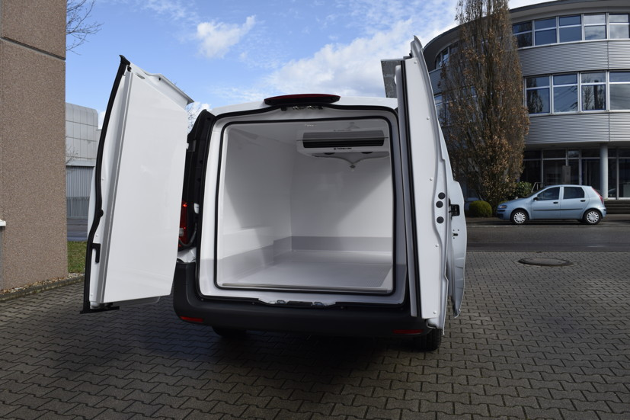
Bildmaterial:
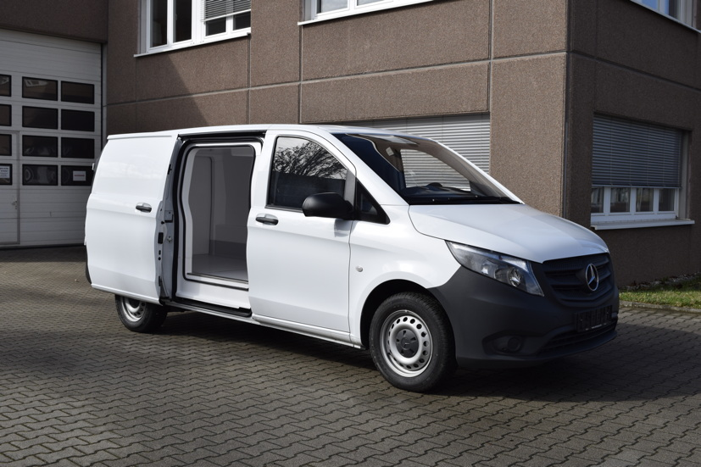

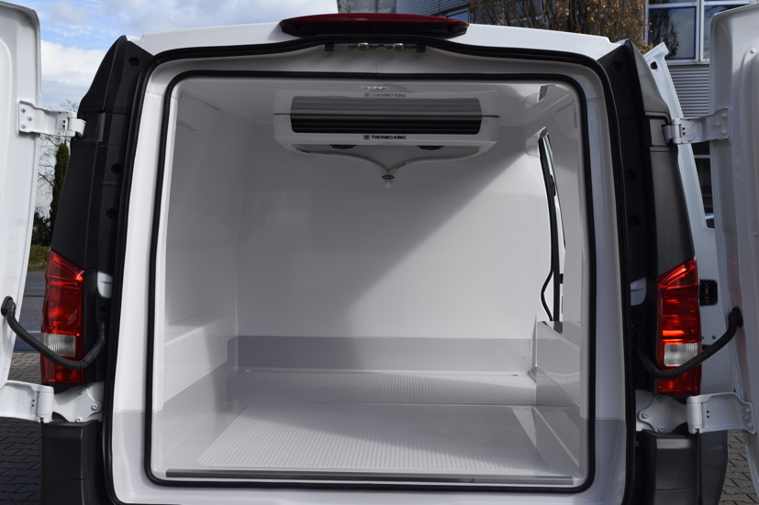

Coolingvans-Kühlfahrzeug mit Thermo King V200 auf Vito-Basis Die Isolierung hat einen k-Wert von unter 0,4

Weitere Informationen:  tkv* Transport-Kälte-Vertrieb GmbH – Thermo King Süd  Herwig Kiesling, Geschäftsführer  Achim Bundschuh, Geschäftsführer  Himmelweiler 9 – 89081 Ulm-Nord  Telefon: +49 731-96643-0  Telefax: +49 731-96643-40  info@thermoking-sued.de  www.thermoking-sued.de | Pressearbeit:  Press’n’Relations GmbH Niederlassung Berlin  Bruno Lukas  Boyenstraße 41 - 10115 Berlin-Mitte  Telefon: +49 30 577 00-325  Telefax: +49 30 577 00-324  blu@press-n-relations.de  www.press-n-relations.de
Coolingvans GmbH & Co. KG
Markus Gemperlein, Geschäftsführer
Max-Planck-Str. 26 – 70806 Kornwestheim
Telefon: 07154 - 80858-20
markus.gemperlein@coolingvans.de
www.coolingvans.de

tkv* Transport-Kälte-Vertrieb GmbH – Thermo King Süd
Die tkv* Transport-Kälte-Vertrieb GmbH steht hinter der Marke Thermo King Süd und wurde 1971 in Ulm gegründet. Als Transportkälte-Spezialist und autorisierter Thermo King-Händler vertreibt tkv* hochwertige Transportkühlaggregate und Klimaanlagen für Nutzfahrzeuge. Darüber hinaus bietet das Unternehmen mit 130 Mitarbeitern an vier Standorten in Ulm, München, Nürnberg und bei Stuttgart ein breites Spektrum an Dienstleistungen rund um die Transportkühlung an. Mit den vier Niederlassungen und derzeit 20 mobilen Service-Fahrzeugen deckt Thermo King Süd den gesamten süddeutschen Raum ab und zählt hier zu den führenden Dienstleistern.

Coolingvans GmbH & Co. KG
Der Kornwestheimer Kühlausbauhersteller Coolingvans GmbH & Co. KG wurde Anfang 2014 von einem Team erfahrener Kühlfahrzeug-Experten ins Leben gerufen. Coolingvans bietet Kühl- und Tiefkühlfahrzeuge sowie Hygiene-Ausbauten und Pharma-Ausbauten. Bei der Entwicklung baut das Spezialistenteam nicht nur auf eigene Fachkenntnisse, sondern auch auf die praktischen Erfahrungen seiner Kunden - immer mit dem Ziel, das Produkt bestmöglich an die aktuelle Markt- und Anwendungssituation anzupassen.

